***Federated Search***

1. **Implementarea aplicatiei**

Pentru implementare am creat o aplicatie Spring MVC. Astfel, am un singur controller ServersController in care realizez urmatoarele:

* In metoda *getName*, preiau cuvantul cheie introdus de utilizator de la tastatura;
* Functionalitatea metodei *doPost* este aceea de o realiza prelucrarea informatiilor si afisarea rezultatelor cautarii. De asemenea, aici am implementat o functionalitate de tip cache a sistemului: toate inregistrarile mai vechi de 15 minute sunt sterse din baza de date, implementata cu JPA. De asemenea, daca se cauta o inregistrare deja existenta in baza de date ea nu va mai fi afisata in urma apelarii serverelor ci va fi preluata din baza de date. Cuvantul cheie introdus este verificat daca exista in campurile overview, genre, actors sau titlu.
* In metoda *testGetDataSyncServer()* preiau datele de pe serverul sincron, numarul 3. Campurile preluate sunt noEntries si Content (title, year, poster, overview, imdb_id si url). De asemenea, avand in vedere ca exista unele caractere speciale, am rezolvat aceasta problema prin encodare. Datele preluate sunt salvate intr-o lista de obiecte finalModelList. Campurile care nu sunt preluate de pe acest server dar urmeaza a fi preluate de pe urmatorul sunt setate cu valoarea ”n/a”.
* In metoda *testGetDataPoolServer()* preiau datele de pe serverul de pooling, numarul 1. Am folosit thread.sleep() pentru a simula efectul de refresh al paginii. Dupa trecerea acelor 5s, datele pot fi preluate si sunt salvate intr-o structura de tip lista. De asemenea si aici m-am asigurat ca vor putea fi preluate informatiile chiar si din paginile care contin caractere speciale, prin encodare.
* In metoda *addAllData()* sunt setate campurile lipsa din lista finala, realizand astfel un merge intre informatiile de pe cele doua servere, dupa imdb_id (de pe cel de-al doilea am preluat campurile actors, plot si genre). Aceasta lista este cea din care se face afisarea rezultatelor. Interfata creata in acest scop este implementata in jsp-ul displayMovie. Am ales sa afisez cateva informatii, pe care le-am considerat relevante precum: titlu, url, poster, overview, gen, actori si anul aparitiei. Ca tehnologie am folosit HTML.

1. **Mod de utilizare**

Pentru a putea folosi baza de date se va folosi scriptul din db_schema.sql .

Se vor porni serverele cu comenzile:

* java -jar syncwebserver.jar -p 8081
* java -jar search-provider-with-pooling.jar server conf/imbd-search-node1.yaml

Se ruleaza proiectul pe server si se ajunge in interfata paginii principale care este <http://localhost:8088/>.

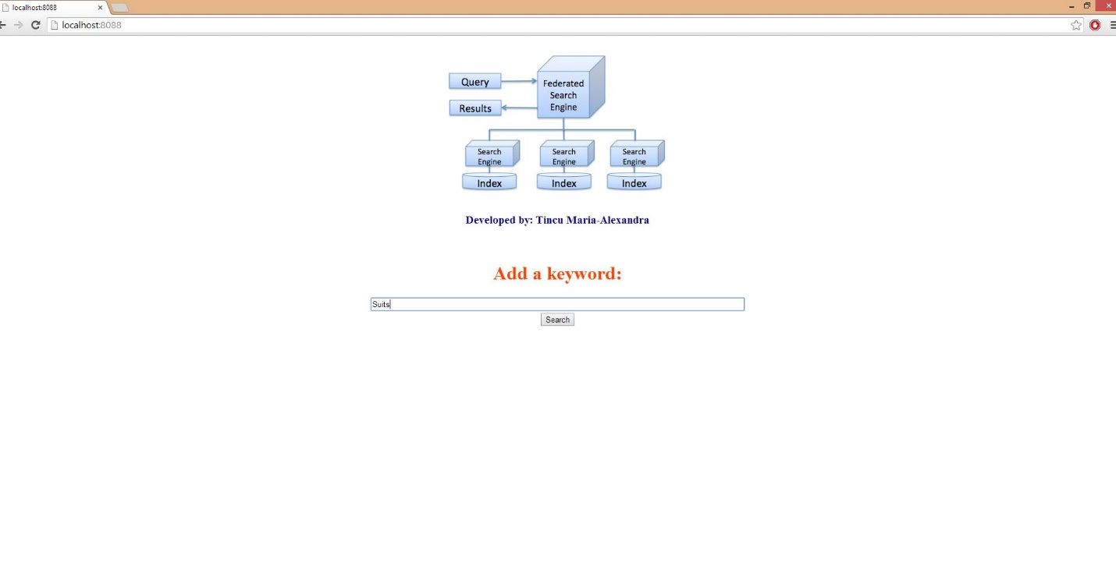

In momentul cand se apasa pe butonul **search** se vor afisa rezultatele.

